第三章 教材分析
常州市西林实验学校 刘志峰
【本章结构】
- 本章在全书中的地位
通过第一章和第二章的学习，学生已初步认识了什么是化学，也初步了解了身边最常见的一些物质――空气、氧气、二氧化碳、水等的性质，变化，用途以及制取途径。随着这些具体的化学知识的积累，学生对身边各种各样的物质构成的五彩缤纷的宏观世界会产生进一步探究的欲望：这么多物质是怎么构成的呢？为什么不同的物质之间有些性质千差万别，有些物质性质却很相似呢？为什么同一种物质会发生不同的变化呢？学生产生种种疑问，为认识物质构成的奥秘准备了一定的条件。
本章旨在带领学生进入奇妙无比的微观世界，学生只有对物质的微观结构有所了解，才能理解物质及其变化的本质，才能理解物质的多样性和统一性，才能理解物质变化的客观性和复杂性，才能形成化学的基本观念并发展探究物质及其变化的兴趣。因此，本章学习内容在初中化学课程中是不可缺少的，也为后续学习质量守恒定律、燃料、金属以及酸、碱、盐知识奠定基础。本章的特点是概念多且比较抽象,虽然涉及面广，但要求不高，通过本章学习，可使学生从微观结构的角度更深刻地认识第二章的学习内容。
- 本章知识结构
本章的主要内容是引导学生了解构成物质的基本微粒，树立物质由微观粒子构成的概念，帮助学生从微观角度理解物质及其变化；另一方面，帮助学生把宏观和微观的分析联系起来，建立元素的概念，从宏观的角度描述和表示物质的组成，能进行有关组成的简单计算。本章共包括四个子课题，即微粒构成多样的化学物质、认识构成物质的三种微粒、认识化学元素、物质组成的表示。
- 用微粒的观点看物质
- 引导学生观看课本P56绚丽多彩的物质图片，使学生学习本章的积极性更加高昂，准备好探究物质构成的奥秘。
- 通过高锰酸钾溶于水，溶液多次稀释的活动探究，让学生体会物质是由极其微小的、肉眼看不见的微粒构成。
- 探究钟罩内酚酞试液变红的原因是微粒在不断运动；通过50mL水和50mL酒精混合，体积变小；空气易压缩，水难压缩的事实，让学生感知微粒之间有空隙。
第二节 构成物质的基本微粒
（1）直接告诉学生：构成物质的基本微粒有原子、离子和分子。接着展示四幅彩图，分别介绍干冰、铜、氯化钠和金刚石分别由什么微粒构成和它们的微观结构。
（2）通过苯分子的真实图片和氢气、水及二氧化碳的分子模型向学生介绍有关分子的初步知识。
（3）通过水分解实验的微观图示引出另一种微粒——原子，接着介绍原子的发现，原子的内部构成情况，因为原子的实际质量运用起来极不方便，引入相对原子质量和相对分子质量，为有关化学式计算打下基础。
（4）通过金属钠和氯气化合的过程微观图示引出第三种微粒——离子，并列表图示分子、原子和离子间的相互转化关系，让学生认识它们的特殊性质和它们的区别、联系。
第三节 组成物质的化学元素
- 可以让学生交流熟悉的常见物质的用途，认识常见元素对人体健康的作用。
- 学习常见的元素及元素符号，引出元素的概念；根据纯净物中元素的种类，引出单质、化合物、氧化物的概念，让学生明白物质分类的重要性和分类的依据。
- 介绍地壳中、海水中、人体（生物体）和太阳（太空）中元素的分布和元素与人体健康知识，使化学知识更贴近生活，指导学生自觉养成良好的生活（饮食）习惯。
- 物质组成的表示方法
- 结合水、氧化铜的微观结构模型，让学生明白化学式反映物质的组成；任何纯净物都有固定的组成。
- 让学生根据化合价正确书写常见的化学式，对简单物质的化学式加以命名。
- 从量的角度深化对化学式的理解，对物质组成的认识。这些质量关系为①化合物中各元素的质量比。②某元素的质量分数。③各物质化学式中各元素的原子个数比。
【重点、难点】
第一节：用微粒的观点看物质
1、认识物质的微粒性，知道微观粒子在不断运动，粒子之间存在空隙。
2、能用微观粒子的观点解释日常生活中常见的一些现象。
3、学会运用有微观粒子的知识对生活中或化学变化中的有关现象，进行想象和推理。
第二节：构成物质的基本微粒
1、知道分子、原子、离子都是构成物质的基本微粒。
2、知道原子的结构，建立物质无限可分的观点。
3、能正确求算相对分子质量。
4、知道原子可以结合成分子、同一元素的原子和离子可以相互转化，初步认识核最外层电子在化学反应中的作用。
第三节：组成物质的化学元素
1、认识C、H、O、N等与人类关系密切的常见元素，会写常见元素的名称和符号。
2、能从组成上识别氧化物，区分化合物和单质、纯净物和混合物。
3、了解一些与人类关系密切的常见元素。
4、能根据原子序数在元素周期表中找到特定的元素。
第四节：物质组成的表示方法
- 能正确书写化学式，知道化学式的含义，并能进行命名。
- 能看懂某些商品标签上标示的物质和元素的成分及其含量。
3、能根据化学式进行各元素质量比、某元素的质量分数的简单计算。
4、培养定量处理问题的能力。
【教学建议】
- 课时安排
第一节，用微粒的观点看物质， 2课时
第二节，构成物质的基本微粒， 3课时
课堂练习 1课时
第三节，构成物质的化学元素， 2课时
第四节，物质组成的表示方法， 3课时
课堂练习 1课时
整理归纳 1课时
测试， 1课时
- 教法设想与建议
- 第一节，第1课时，物质是由微粒构成的。
建议用多媒体展示绚丽多姿的各种物质（可增加一些图片或实物展示），如：铜、铝、胆矾、石墨、金刚石、水晶、冰糖、汞、干冰等物质，启发学生探究物质的结构。
学生实验：高锰酸钾溶于水，稀释溶液，操作简便，现象明显
补充学生实验：无色溶液氯化钡和稀硫酸反应。
引导学生回忆实验：氨气和氯化氢气体间的反应
补充演示实验：固体碘的升华和凝集（凝华）。
然后，通过交流实验现象，用微观粒子的性质进行分析，解释。
还可以增加学生实验来估计高锰酸根离子的大小（可以安排到第二课时完成）（已知：据测定，在你勉强能看到紫红色的高锰酸钾溶液的试管中，每10mL的溶液中大约存在1000个高锰酸根离子）
目标：A利用简易可行的实验估算构成物质微粒的大小。
B对实验方案进行评价。
过程：A用镊子取出一块高锰酸钾晶体，用毫米刻度尺量出晶体线度，估计出晶体的体积，放入1号试管后加入10mL水，振荡，使晶体溶解，放在试管架上。
B从1号试管中取1mL高锰酸钾溶液，加入2号试管，加入9mL水，这样溶液中的溶质的质量分数为原来的1/10，依次放在试管架上。
C继续用上述方法稀释溶液，再使3号试管中的溶质的质量分数为2号试管中的1/10，用对比的方法，稀释到看不出高锰酸钾溶液的紫红色为止。
D请你估计高锰酸根离子的大小，并把你的想法和同学门一起交流。
评析：该活动使学生能用非常简单的方法来估算微观粒子的大小，同时体会估算的重要性。
最后，讨论，P58页联想与启示中的问题。
第2课时，微粒是不断运动的，微粒之间有间隔。
第58页的活动探究中的实验1：1-2分钟后，现象明显。（建议：若实验室通风不好的话由多人一组来完成，因为浓氨水的挥发性很强，同时做实验时，氨臭气味太浓。）
实验2：在酚酞溶液中可加入稀氨水，减少浓氨水的挥发。
可以补充学生实验：品红或红墨水或蓝墨水扩散。
也可补充演示实验：二氧化氮（或溴蒸汽）的扩散。或香水的扩散（可让一学生把香水瓶盖打开，在教室走一圈，顿时香味扑鼻，学生会非常有兴致）
第59页的活动探究：做学生分组实验时，可以用水和酒精混合。建议用滴定管等细长型的玻璃管代替量筒，效果很是明显。
实验2：实验后联系讨论物理（生活）知识，油压千斤顶中的介质可否换成某种气体？
- 第二节，第1课时，分子、原子内容比较抽象，尽可能利用多媒体课件，将化学变化中分子、原子的行为生动直观地表现出来，或者用球棍模型或比例模型展示水分子、二氧化碳分子、金刚石、氯化钠的结构等，让学生感受分子、原子、离子的真实存在。
第2课时，原子的构成、离子
P65联想与启示，由汤姆生发现电子和卢瑟福用α粒子轰击金箔的实验现象。教师可以先介绍有关物理知识，如运动的带电微粒（电流）在磁场中的受力偏转情况（左手定则），再让让学生通过讨论、交流得出原子的中含有三种微粒从而的得出原子的构成情况。在展示几个原子结构模型让学生加深印象。
离子的形成过程建议教师用比喻的手法将电子得失比喻成人的婚嫁，学生会在非常开心和愉快的情况之下理解离子的形成过程。（实际共用电子对的形成也可以采用类似的教学方法）也可用电子式图示得方法介绍电子对的形成过程来帮助学生想象和理解。
第3课时，原子的质量
建议将相对原子质量的计算过程由学生一步一步演算出来，这更利于学生理解，如m（碳）=1.993X10⁻²⁶Kg，m（氧）=2.657X10⁻²⁶Kg，m（碳）/12=1.993X10⁻²⁶Kg/12= 1.66X10⁻²⁷Kg，氧的相对原子质量= 1.993X10⁻²⁶Kg/1.66X10⁻²⁷Kg=16。再求一下钠、铝的相对原子质量，巩固概念，通过练习让学生熟练掌握。
- 第三节，第1课时，元素与元素符号
让学生先收集资料，将知道的元素、含该元素的物质、该元素的作用，填入第70页表3-2中，大家相互交流。然后，引出元素的概念，注意讨论元素与原子的区别和联系。
元素符号由于在前面的学习中已出现多次，故学生不陌生，但元素符号的含义要通过练习让学生理解，如：H、2H的含义。另外，离子符号的书写学生有一定困难，建议降低难度：初接触时只写一些简单离子符号，不要求一步到位，教复杂的离子符号可在以后教学中遇到时再教给学生。判断纯净物、混合物有些学生尚不熟练，再加上单质、化合物、氧化物，学生会有困难，建议多加练习巩固。
第2课时，自然界中元素的存在，元素与人体健康
建议由学生查找资料，相互交流，教师作一些指导补充。也可以增加一些录像片段的播放，让学生充分体会到化学来源于生活，服务于生活，并增加学习的热情。
- 第四节，第1课时，化学式反映物质的组成、化合价
化学式在前面的教学中也出现了多次，难点是化合价的引出。建议：淡化化合价的概念，重点应在指导学生记忆常见元素和根的化合价上。
第2课时，化合物化学式的书写，命名
建议：先写出一些化学式，标上化合价，让学生讨论探究书写化学式的规律，得到一般正价在前，负价在后和化合物中各种元素化合价的代数和等于零的原则。
然后，由学生根据找到的规律练习书写化学式，反馈矫正，练习巩固。
第3课时，纯净物中元素之间的质量关系
通过示范、模仿、矫正、变式训练，让学生熟练化学式中各元素的质量比和某元素的质量分数的有关计算。建议：注意有效数字，难度不能太大。
- 教学中的注意点
本章的概念都是较为抽象的微观概念，注意把握好教学的难度，防止学生过早出现分化情况。所以只要求学生认识分子、原子、离子、电子、质子、中子等都是构成物质的基本微粒，初步了解各种微粒的基本特征和它们之间的基本关系，初步学习从微观角度来说明物质的状态变化，，限于初中学生的理解与接受水平，教学中不应过分追求概念的严谨性，不要求学生对微观结构与变化的认识一步到位。
关于元素化合价的概念，不要求记忆，只要求学生知道纯净物中各元素的原子数目都有固定的比例关系，体现这种比例关系的内在就是元素的化合价。只要求学生能说出几种常见元素的化合价、能用化学式表示某些常见物质的组成”就可以了。这样既避免了初中学生理解化合价概念的困难，也不影响对化合物有固定组成的认识。
为使学生了解元素的多样性与统一性，了解元素之间的内在联系，可以简单地介绍元素周期表的知识。
注意让学生从熟悉的生活现象和已有的经验出发，运用简单的实例或实验启发学生体会物质的微观结构。例如，用水的三态变化说明物质的状态的变化是分子运动、分子间距离变化的结果；用STM（扫描隧道显微镜）拍摄的原子图象和“原子操纵”技术说明原子的真实存在；让学生用针筒压缩气体，真实地感受气体的可压缩性，感知微粒间存在间隙。
教学中要重在引导学生体会概念的形成过程，在生动、丰富的情景中引导学生积极思考，通过分析、归纳，形成概念，在应用中理解概念。不要过分偏重对概念定义的解析，对某些概念作机械的比较。例如，不要求学生罗列“原子”和“分子”，“原子”和“元素”，“组成”和“构成”在涵义上有什么异同，只要求学生在结合实例的说明中能正确使用这些概念，领会它们的区别就可以了。如学生只要清楚如下的命题即可：“水是由氢元素和氧元素组成的”，“水分子中含有氧原子和氢原子”，“水分子在化学反应中会发生变化，其中的氢原子、氧原子能重新组合生成氢分子、氧分子，而氢原子和氧原子在这一变化中并没有变成别的元素的原子”。
【问题讨论】
- 自然课里提到过同性相斥、异性相吸。为什么在原子核中却出现了带正电的质子共居于微小的核中？带负电的电子又为什么不被吸引到原子核上，而总是保持着一定的距离呢？以前的一个学生有过于此问题相似的疑问，本人也觉得难以回答，供大家讨论。
- 分子原子等微粒如何高速运动，会停下来吗？
本人观点：可分固体、液体、气体向学生稍作解释，在绝对零度的时候一切都静止了，但不宜讲的过深。
- 质子、中子和电子是否可以再分呢？它们的结构是什么样的？
（以下P7－P15为参考资料）
【参考资料】
原子的体积很小
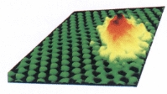
物质的种类非常多，已知的就有3 000多万种。这些物质都是由原子、分子等粒子构成的。你可能要问：原子是不是简单的、不可分割的实心球体？它们的质量有多大？等等。为了搞清这些问题，我们在本单元将进一步探索物质构成的奥秘。
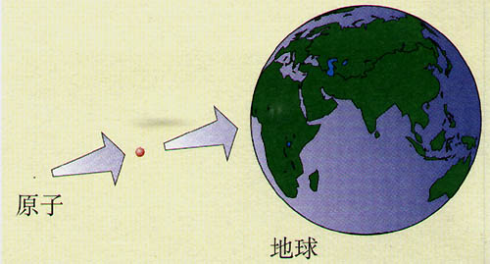
原子很小，一个原子跟一个乒乓球体积之比，相当于乒乓球跟地球体积之比。原子核比原子又小得多，如果把原子比作一个庞大的体育场，而原子核只相当于一只蚂蚁。因此，原子里有很大的空间，电子就在这个空间里作高速的运动。
核外电子分层排布示意图
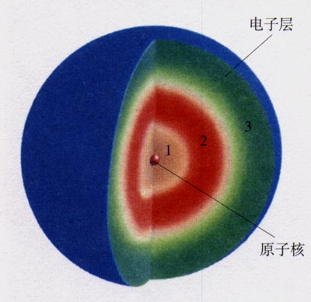
核外电子的运动有自己的特点，它不像行星绕太阳旋转有固定的轨道，但却有经常出现的区域。科学家把这些区域称为电子层。核外电子是在不同的电子层内运动的，人们又把这种现象叫做核外电子的分层排布，现在发现元素原子核外电子最少的有1层，最多的有7层。最外层电子数最多不超过8个（只有1层的不超过2个）。

钠与氯气反应形成氯化钠（图）
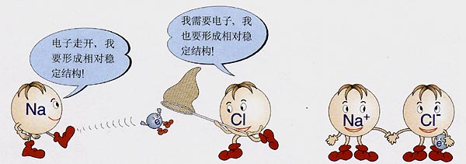
在化学反应中，金属元素原子失去最外层电子，非金属元素原子得到电子，从而使参加反应的原子带上电荷，带电荷的原子叫做离子。带正电荷的原子叫做阳离子，带负电荷的原子叫做阴离子。阴、阳离子由于静电作用而形成不带电性的化合物。例如，钠与氯气反应，每个钠原子失去1个电子形成钠离子，每个氯原子得到1个电子形成氯离子。钠离子与氯离子由于静电作用而结合成化合物氯化钠NaC1。像氯化钠这样由阴、阳离子结合成的化合物还有很多。

化学式的意义
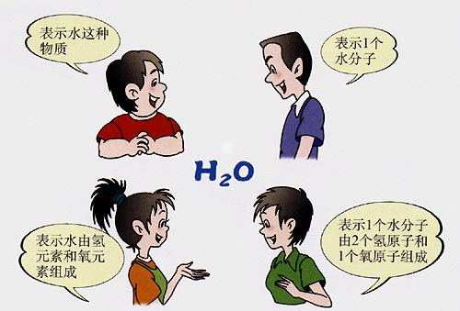
元素符号不仅可以表示元素，还可以表示由元素组成的物质。这种用元素符号表示物质组成的式子，叫做化学式。每种纯净物质的组成是固定不变的，所以表示每种物质组成的化学式只有一个。
上图表示了化学式H₂O的各种意义。物质的组成是通过实验测定的，因此化学式的书写必须依据实验的结果，除此之外，还可以应用元素化合价来推求。

扫描隧道显微镜
扫描隧道显微镜是80年代初期发展起来的新型显微仪器，能达到原子级的超高分辨率。扫描隧道显微镜不仅作为观察物质表面结构的重要手段，而且可以作为在极其细微的尺度——即纳米尺度（1nm=10?9m）上实现对物质表面精细加工的新奇工具。目前科学家已经可以随心所欲地操纵某些原子。一门新兴的学科——纳米科学技术已经应运而生。
中国科学院化学研究所隧道显徽学研究室的科学家正奋力投入纳米科学技术的研究，运用扫描隧道显微学方法，已于1992年成功地在石墨表面刻写出纳米级的汉字和图案。
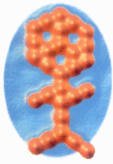
用扫描隧道显微镜在高定向裂解石墨表面上刻写的汉字“中国”，其中笔画的线条宽度为10nm。如果用这样大小的汉字来书写《红楼梦》一书，只需大头针针头那样小的面积，就可写进全书的内容。
用扫描隧道显微镜画出来的中国地图其比例尺为l∶1013。这是目前世界上最小的中国地图。 下图为用原子绘图和写字（中国地图和中国）
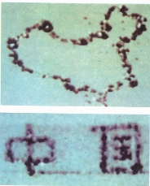

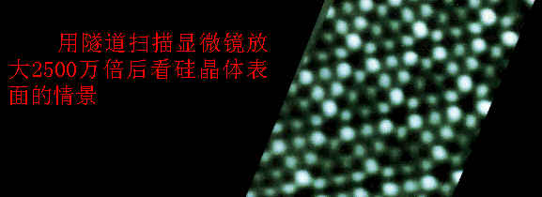
扫描隧道显微镜下的硅晶体（图）

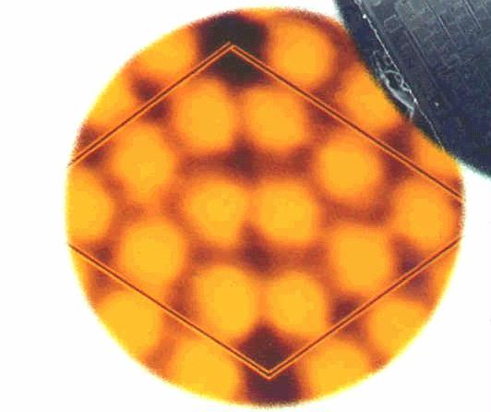

原子是化学变化的最小粒子（其半径为10⁻¹⁰ m左右），上图为隧道扫描显微镜下原子的影像。扫描隧道显微镜下原子的影像（图）

原子分子操纵
我们知道，物质是由原子分子组成的。如果能够捕捉到这些原子分子并能让它们重新排列，及重新组合，那么，就可以设计制造出具有全新结构的新物质，甚至是新的生命。例如，把组成水的氢和氧分开，然后再由两个氢原子组合成氢分子，那么它就是可以燃烧的新能源。
小的原子，只有足球体积的几亿分之一，未来，科学家可以在较大范围内成熟的应用扫描探针显微技术，操纵单个原子和单个分子，然后再按科学的方式把它们重新组合。这种手段应用于材料加工，会出现什么样的结果呢？
一个机器人，应用了多种材料，有金属的、非金属的、有机的、无机的。不管它们是什么材料，当分子及原子结构发生理想变化，或者是说按科学方式重新组成，那么，它发挥同样的作用，而体积会大大减少。随着原子尺度加工技术不断完善和提高，会出现多种分子器件和新型功能材料，未来把它们用来制造机器人，其中最小型的，机器人就可以爬进人的血管，进行各种各样的手术。人的心脏某一区域，出现了问题，小小的机器人，到这里进行观察，或者按医务人员的指令，去修复它。
同样改变了原子、分子组合结构的材料，用来制造卫星，完成同样的任务，卫星的体积会小很多，假如需要，将来人类可以一次发射成千上万颗用于各方面的卫星。而到目前为止，全球在以往的几十年间，一共才把几千颗卫星送上天。
通过原子分子操纵加工的材料，不仅体积会减小，而且具有更高的强度，更好的耐热和耐高温性能，在空间领域，把它们用来做太空船的外壳，引擎或其它部件，太空船会变得更轻、更快、能够承受更为恶劣的环境，新的太空船会带着人类走得更远。
改变了原子结构的新型的分子材料，应用于信息领域，象一块手表大小的空间，就等于现代成千上万张光盘的容量，这样，一座大型图书馆的全部书籍的文字，就能容进其中，你拥有了这样一个记忆体，就如同拥有了一座图书馆。
在生物领域，操纵分子原子，会出现更令人兴奋的结果。地球上原有的生命体，包括动物、植物及微生物，它们之所以存在形式不同，是由其内部的分子原子的结构及性质有别所决定的。
无数的水分子再加上一些碳、氮和别的众多元素，按科学规范结合在一起，就出现了我们所看到的生命。如果人类改变生命体内的一些分子原子组合，甚至设计出新的结构会怎么样？科学家做出乐观的预测，认为这样有可能创造出具有生命力的新物质，或者是说会出现新的生命形式。当然，生命科学，是一个庞大的系统工程，从原子分子操纵入手进行研究，只是其中的一方面，创造生命是十分艰难的，大自然是经历了亿万年的造化，人类在二十一世纪，随着科技手段不断有新的突破，科学家或许会在这方面有较大的作为。
不过，以后对生物分子进行捕捉及雕刻加工是较为普遍的，这样就能够修复人体内某些有缺陷和导致疾病的遗传基因，从而尽可能的抑制及克服困扰人类的种种顽症。同样还可以用具有活力的细胞，代替老化的细胞，从而延长人的寿命。
21世纪，人类进入微观世界，在原子分子尺度上，对物质材料及生物体进行研究，从而改变它们的结构形式，会对社会及我们的生活，产生较大影响，并势必要引起更加广泛的重视。

不同种炊具怎么挑？
大洋网讯随着现代工业的飞速发展，各式炊具是层出不穷，这些炊具在给人们带来方便的同时，也给人们的健康带来了新的隐患。对此，人们应根据所要烹调食物的性质，选择性地使用炊具、趋利除弊，免得损害家人的健康。
不锈钢炊具
因其美观耐用而备受人们青睐。它是由铁镕合金等微量元素制成的，一般认为，不锈钢具有较强的耐腐蚀作用，但若长期盛放酸性食物，不锈钢中的铬元素也会渗进食物，在人体内慢慢积蓄，致人中毒。因此不要用不锈钢炊具长时间存放酸性食物，也不宜用苏打漂白粉等化学物质来洗涤。切不可用不锈钢锅煎中药。因为中药含有多种生物碱，有机碱等成分，容易与不锈钢产生化学反应而使药物失效，甚至生成某些毒性更大的化合物。
铝锅
具有轻便、耐用、加热快、不生锈的优点。但不宜用来烧煮酸性或碱性食物，以及过咸的食物，否则，炊具中的铝会大量溶出污染食物。大量研究表明，铝摄入过多会加速人的衰老，而且，铝还是致发老年痴呆的祸根。
搪瓷炊具
搪瓷炊具的彩釉中含有多种重金属元素，铅便是其中主要成分之一。因此，不可用搪瓷炊具长期盛放酸性食物和饮料，以免铅离子溶出而危害人体健康。同时，使用瓷锅具时，不要把锅底烧红，以防炸裂。
铁锅
铁锅是我国特有的古老炊具，在酸性条件下，可溶出铁，破坏新鲜蔬菜中维生素C，而溶解出的少量铁，也可被人体吸收利用，是一种廉价的补铁剂。用铁锅炒菜时，要急大快炒，少加水，以减少菜中维生素的损失。铁锅易生锈，故不能盛菜汤过夜。
砂锅
是我国家庭的传统炊具，由于其导热性差、散热性也差，故特别适用于炖肉，堡汤及煎中药。砂锅的瓷釉中含有少量铅，故新买的砂锅，最好先用4％食醋水浸泡煮沸，这样可去掉大部分有害物质。砂锅内壁有色彩的、不宜存放酒、醋及酸性饮料和食物。

茶叶中的元素与人体健康
饮茶在给人精神愉悦的同时，还补充了人体所需的水分、氨基酸、维生素、茶多酚、生物碱、类黄酮、芳香物质等多种有益的有机物，并且还提供了人体组织正常运转所不可缺少的矿质元素。其中，钾、钠、钙、镁、磷、锰、铁、锌、铜、镍、锶、铬、钴、钼、锡、钒为已确认的人体必需元素。这些元素必须不断地从饮食中得到供给，才能维持人体正常生理功能的需要。钡被认为可能是必需的，铝为无害元素。与一般膳食和饮品相比，饮茶对钾、镁、锰、锌等元素的摄入最有意义。
茶叶中的钾居矿质元素含量之首，是蔬菜、水果、谷类中钾含量的10～20倍。据检测，安徽“屯绿”茶中的钾是钠的100～150倍，每日饮用三杯屯绿可摄入226mg钾、1．24mg钠。可见茶属于高钾低钠饮料，这种比例正符合人体的需要。缺钾会造成肌肉无力、心跳加快、心律不齐，甚至可引起低血钾，最终导致心脏停止跳动。一至六级屯绿的钾含量都很高，其等级间的变幅不大且钾在茶汤中的浸出率与干茶中的含量正相关，因此，饮用各级屯绿都可作为人体补充钾的重要来源。茶叶中含量较高的镁、锰也对人体健康发挥着积极的作用。镁、锰常作为酶的激活剂而参与人体细胞代谢。据报道，土壤中镁、锰含量高的地区癌肿发病率低，长寿地区食品中镁的含量高于一般地区。屯绿各等级茶中镁含量差异不大，都可作为人体镁元素的补充来源。茶叶是一种集锰植物，一般低含量也在300mg／kg左右，比水果、蔬菜约高50倍。干茶中锰含量的变幅较大，成熟度较高的茶叶中有含量超过 1000mg／kg的报道。由于粗老茶中锰的浸出率低，因此，饮用一至六级屯绿，对锰的摄入都是安全的（我国1989年修订的营养素日供给量RDA中，锰的安全与适宜摄入量为 2．5～5．0mg／d）。
锌参与蛋白质的代谢、儿童的生长发育、胰岛素的功能、创伤的愈合、味觉的敏感性、消化和呼吸等有关的酶的合成。但它在水果中仅有痕量存在，在蔬菜、谷类、豆类中的含量也相当低，而且一般植物性食品中的锌由于受肌醇六磷酸（谷物和豆类中含）、草酸（菠菜中含）和高纤维（蔬菜中含）的影响，不易被人体吸收。动物性食品是人体锌的主要来源，但一些中老年人往往为了避免动物性脂肪和胆固醇的高摄入量，减少肉食量，从而减少了锌的摄入。茶叶中锌的含量高于鸡蛋和猪肉中的含量，且锌在茶汤中的浸出率较高，易被人体吸收，因而茶叶被营养学家列为锌的优质来源之一。品质越好、等级越高的茶，其锌的浸出率也越高。因此，饮用中高档茶是人体补充锌的重要途径
饮茶还是人体中必需的常量元素磷以及必需的微量元素铜、镍、镭、铬、钼、锡、钒的补充来源。茶叶中钙的含量是水果、蔬菜的10-20倍。铁的含量是水果、蔬菜的30～50倍。但由于钙、铁在茶汤中的浸出率很低，远不能满足人体日需量，因此，饮茶不能作为人体补充钙、铁的依赖途径。
铝为人体非必需的无害元素，茶叶中铝的含量远高于一般食品，且随茶叶等级下降而提高。因此有人担心饮茶可能会由于茶叶中含铝量较高而不利于健康。但实际上，在日常生活中，铝可通过许多途径进入人体，如使用广泛的铝炊具、牙膏的主要调合剂（氢氧化铝）、医治胃病的抗酸剂（氢氧化铝）、油条、粉丝的添加剂（明矾）等。英国科学家研究证明，铝不易被人体吸收。据科学分析，即使每日饮用含铝量较高的乌龙茶，铝的摄入量也在安全限度内。据报道，老年人与健康的年青人不同，由于其代谢功能减退，造成必需元素损失和非必需元素在体内累积，此时机体不能有效地阻止已摄入体内的铝进入大脑，有可能会对脑神经造成障碍。因此，体弱的中老年人要从多方面注意减少铝的摄入，饮茶也应选用优质的细嫩茶为宜。
总之，饮茶获取了人体所必需的、配比均衡的钾、钠、镁、锰、锌、铜、磷、铬、钴、锶、镍、锡、钒、钼等矿质元素，其中适宜的钾钠比例以及高锌、高锰是茶叶的独到之处。笔者建议，除饮茶外还需从其它途径补充人体对钙、铁的需求，同时建议身体较弱的人饮用中高档以上的茶，从中获得高含量的锌，并减少对铝的摄入，从而达到养生健体的目的。

食盐仅有调味作用吗？
其实盐的主要成份中，氯与钠都为人体所需之重要元素。
钠为细胞外体液中主要的阳离子，主要功能是维持肌肉及神经的易受刺激性，包括心脏肌肉的活动、消化道之蠕动、神经细胞之信息传递、调整与控制血压有关的荷尔蒙分泌。
人体钠的主要来源就是食盐，其它天然食物含量亦很多，包括肉、蛋、牛奶及各种蔬菜水果。通常，吃下去的钠有95%都会被吸收，只要身体状况良好，盐的供应不缺，钠的供应是不会少的。不过，如果吃了过量的钠，则需要水份将它由人体带出，人体内约有95%的钠是经由肾脏排出，剩下的5%则随着汗液及粪便排出。对于一个肾脏机能正常人而言，过量的钠可以很轻易地被排除，但肾脏功能异常时，就必需减少食物中钠的摄取量了。
氯离子是人体消化液的主要成份，并与钠、钾离子相互结合，调节维持体内水份含量及血液酸碱值平衡。在人体新陈代谢中，如果缺盐将引起肌肉痉挛、头痛、恶心、下痢、全身懒散等症状，情况严重的还会心脏衰竭而死亡。
钾亦为人体所必要的元素之一，与钠离子共同作用维持肌肉、神经的活动性，为细胞内体液中主要阳离子，与钠离子共同作用维持细胞内外体液渗透压之平衡。
如果人体血液中之含钾量偏低，将产生肌肉衰弱、呕吐、食欲不振、全身倦怠、反射不灵敏及心率不整、心跳弱而快等心脏疾病；而含钾量过高，将出现心跳过慢、低血压、四肢刺痛、麻痹及呼吸困难等症状。

我只要自来水
大卫·奥里弗拉是英国伦敦圣乔治医院的教授，是肾脏研究方面的权威。几年来这位肾脏专家对饮用矿泉水和自来水作了比较性研究。最近，奥里弗拉把自己的研究结果对外公开：不论是矿泉水、茶、果汁，或是含有酒精的饮料，都能满足人体对水分的需求，矿泉水只是一种液体而已，其功效显然被误导、夸大了。
奥利弗拉指出：“肾脏是一个很奇特的器官，液体流入肾脏后，肾脏会自动吸收液体内部的水分，因此，无论喝的是茶、果汁还是含有酒精的饮料，效果都是一样的。”
肾脏闲着也是闲着
肾脏本身是一个非常出色的的滤毒专家。人体内的两个肾脏每天可以过滤半升尿液中的毒素，因此，每天都喝纯净水，实际上等于让肾脏下岗，久而久之，肾脏功能就会有所退化。肾和大脑等其它人体器官一样，是需要经常使用的，因此，那种为了健康只喝纯净水的做法是不可取的，也没有必要。
当然，肾脏不是万能的，水分中毒素多了，它也处理不了，问题是，一些国家平常饮用的自来水已经达到了饮用标准，因此，像处理自来水中的毒素这种事，还是交给肾脏比较合适。
奥利弗拉教授建议，对于水的选择没有必要过分挑剔，一般的自来水其实也很不错，因为其中已经含有足够的矿物质，没有必要专门选择矿泉水或是纯净水。

